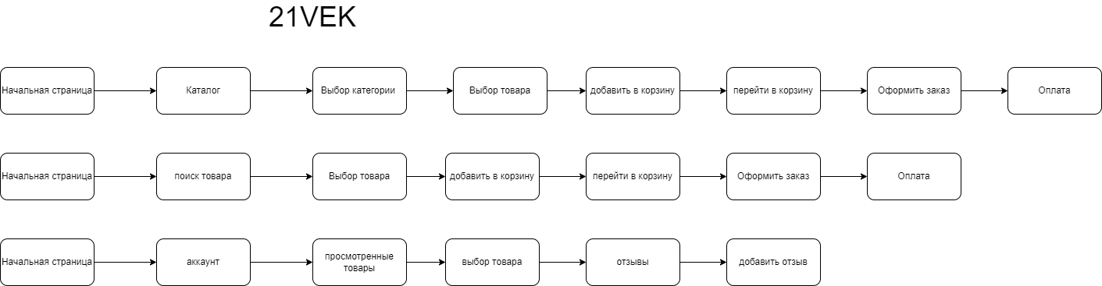

**Тур интеллектуала в бизнес-районе**

**Цель:** Задавайте приложению сложные, интеллектуальные вопросы. Как можно заставить работать приложение так тяжело, как это возможно?

**Действия:**

1. **Проверка скорости отправки ответа пользователю при одновременном подключении 100,500,1000 пользователей.**
2. **Какой лимит на добавление товаров в корзину.**
3. **Проверить валидацию регистрационных данных и данных карты для оплаты всеми спец символами и разными комбинациями символов.**

**Тур супермодели в туристическом районе**

**Цель:** Для этого тура мыслите поверхностно, не заходите дальше того, что снаружи.

**Действия:**

1. **Удобен ли интерфейс на главной странице**
2. **Отображаются ли релевантные товары после поиска п наименованию**
3. **Сортируется ли результат поиска по цене, популярности …**
4. **Как выглядит сайт при разных размерах экрана**
5. **Работает ли добавление товара в корзину и оплата**

**Тур диверсанта в плохом районе**

**Цель:** Входные данные должны ломать приложение.

**Действия:**

1. **Проверка разных форматов файла для картинки в карточке товара**
2. **Загрузка очень большой картинки**
3. **Отключить интернет при выполнении оформления заказа**
4. **Закрыть сайт и дождаться таймаута сессии при оформлении заказа**
5. **Открыть сайт в двух вкладках, поочередно выполнять разные действия**
6. **Проверка интерфейса на старых версиях браузеров**